VPMF “Vilionė”
Didlaukio g. 49 – 233
LT – 08303 Vilnius
Tel. (8 5) 2191 709
Faks. (8 5) 2191 709
El. pastas: vpmfvilione@gmail.com
3 dienų nepamirštamas poilsis Birštone ir procedūros dviems. 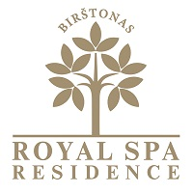
Net 3 dienų poilsis viename iš prabangiausių Birštono viešbutučių. Čia Jūsų laukia maksimalus atsipalaidavimas, gydytojo konsultacija, neribotas laikas SPA komplekse, masažai ir dar daug pramogų dviems asmenims už 152,58€.
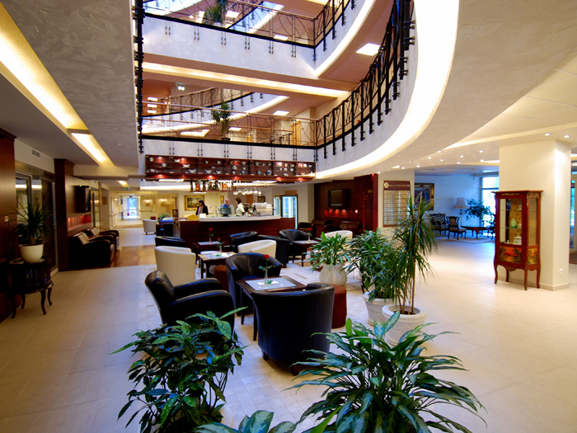

Be pusryčių, neriboto laiko SPA ir gydytojo konsultacijos Jūsų laukia:
- NERIBOTAS LAIKAS (vieno apsilankymo metu) pirčių ir baseinų komplekse NET 3 KARTUS (išvykimo dieną iki 12 val.);
- 40 min. Atpalaidavimo pratimai + meditacija lauke arba 40 min. Taip pat atpalaiduojanti mankšta su tempimo pratimais kineziterapijos salėje 2 kartai;
- 40 min. rytinė mankšta lauke arba 40 min. Speciali mankšta "Stangrus pilvas" kineziterapijos salėje 2 kartai;
- "Antistresinė relaksacija" - relaksacijos kambaryje 2 kartai, po 30 min;
- Kardio treniruokliai neribotą laiką kasdien;
- 1 val. biliardo stalas kasdien;
- 1 val. stalo tenisas kasdien;
- KNEIPP procedūros ir jų rekomendacijos 1 kartas;
- Atpalaiduojantčios vaistažolių arbatos terapija 3 kartai;
- Rytinė tonizuojanti mankšta nugaros raumenims stiprinti baseine arba kineziterapijos salėje 2 kartai, po 40 min;
- Galimybė kiekvieną vakarą žiūrėti kiną specialioje kino salėje;
- Pramogos lauke (sezono metu): lauko kepsninė, tinklinio, futbolo ir krepšinio aikštelės;
- Visi pasiūlymai galio 2 asmenims;
- Kelialapis galioja iki 2017.03.31
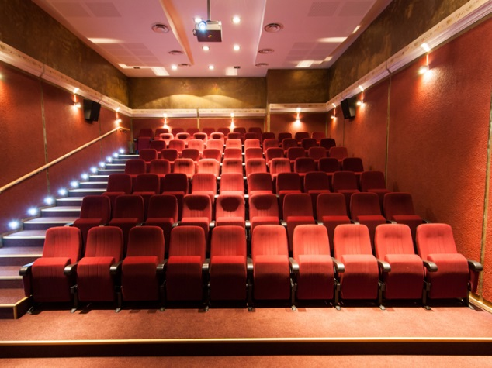
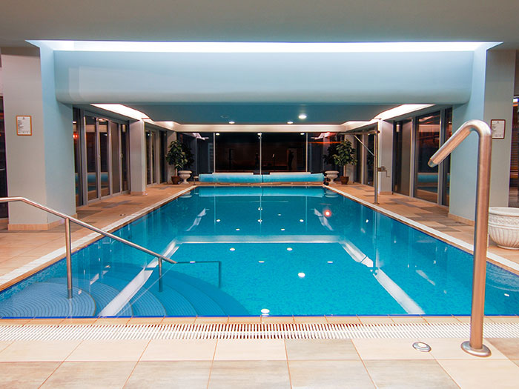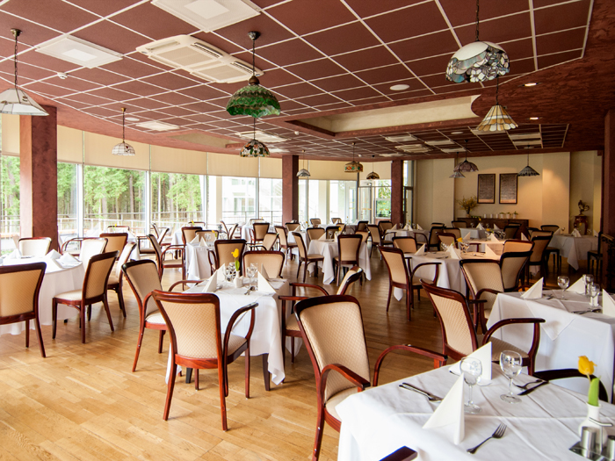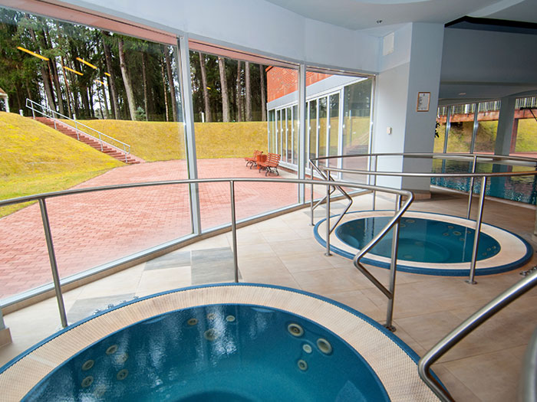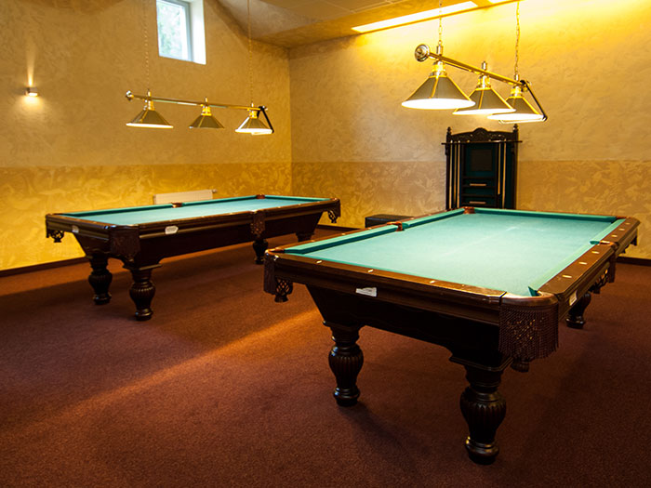
Viešbučio adresas:
Pakalnės g. 3, Birštonas

